SAFECITY
Red Inteligente y Colaborativa de Seguridad Ciudadana
Documento de Análisis y Diseño — Bloque C
Arquitectura, Modelo C4 y Modelo de Dominio
Alejandro — Universidad Nacional de Colombia
Junio de 2026

Tabla de Contenido

1. Decisión arquitectónica: monolito modular vs. microservicios

1.1 Contexto de la decisión
El documento técnico preliminar (paper base) y el primer borrador de alcance de este proyecto proponían una arquitectura de microservicios desde el inicio. Tras desarrollar el Bloque B con el detalle de los 24 casos de uso, se tomó la decisión de migrar a un monolito modular como arquitectura del MVP. Esta sección documenta esa decisión de forma definitiva: no como una nota histórica, sino como la arquitectura vigente de todo el proyecto.

1.2 Comparación de alternativas
Criterio | Microservicios | Monolito modular
Complejidad de desarrollo | Alta: cada servicio requiere repositorio, pipeline y manejo de comunicación entre servicios | Baja: un solo proyecto NestJS, comunicación por inyección de dependencias en memoria
Complejidad de despliegue | Alta: orquestación (Kubernetes), descubrimiento de servicios, múltiples pipelines CI/CD | Baja: un solo contenedor Docker, un solo pipeline
Depuración | Difícil: rastrear logs distribuidos entre varios servicios | Sencilla: stack trace único, breakpoints locales
Consumo de recursos | Alto: runtime y overhead de red por cada servicio | Bajo: un solo proceso Node.js, sin overhead de red interna
Velocidad de desarrollo (equipo pequeño) | Lenta al inicio: hay que resolver infraestructura distribuida antes de la lógica de negocio | Rápida: NestJS provee estructura modular lista desde el primer commit
Escalabilidad independiente por módulo | Nativa | No disponible en el MVP, pero no es un requisito real con el volumen del piloto
Preparación para evolución futura | Ya distribuido, pero sobre-construido para las necesidades actuales | Con límites de dominio claros, cualquier módulo puede extraerse a microservicio más adelante sin reescribir lógica de negocio

1.3 Decisión y justificación
Se adopta un monolito modular construido en NestJS como arquitectura del MVP, organizado en los mismos módulos de dominio ya definidos en el Bloque B (AuthModule, UsersModule, ReportsModule, ConfirmationsModule, ReputationModule, NotificationsModule, MapsModule, AdminModule, AnalyticsModule), aplicando Clean Architecture, principios SOLID y Domain Driven Design dentro de cada módulo.
La justificación se apoya en cinco factores concretos, todos relevantes para el contexto real de este proyecto:
- Menor complejidad de desarrollo y despliegue. No hay justificación técnica para pagar el costo de orquestación distribuida cuando el tráfico del piloto no lo demanda. RNF-01/RNF-02 (latencia <300ms, disponibilidad 99,5%) se cumplen con un monolito bien diseñado.
- Depuración y velocidad de desarrollo. Poder depurar con un único stack trace y ejecutar todo el sistema localmente con un comando acelera radicalmente las iteraciones, comparado con levantar 9 servicios y su infraestructura de mensajería.
- Menor consumo de recursos. Un único proceso Node.js, sin overhead de red entre servicios ni duplicación de runtime.
- NestJS está diseñado para este patrón. Su sistema de módulos, inyección de dependencias y separación de capas hace que el monolito modular ya tenga la disciplina arquitectónica que en otros frameworks habría que imponer manualmente.
- No cierra la puerta a microservicios — la deja entreabierta a propósito. Cada Module expone una interfaz pública explícita, y la comunicación entre módulos para operaciones que en una arquitectura distribuida serían eventos (ej. "reporte creado" disparando una notificación) se implementa mediante un Event Emitter interno (@nestjs/event-emitter). El día que un módulo necesite escalar independientemente, la migración consiste en sustituir el Event Emitter por un bus de eventos real (RabbitMQ/Redis Pub-Sub) y desplegar ese módulo por separado, sin tocar su lógica de dominio interna.

1.4 Regla de diseño que garantiza la migración futura
Ningún módulo importa directamente una entidad, repositorio o servicio interno de otro módulo. Toda comunicación entre módulos ocurre a través de (a) la interfaz pública exportada explícitamente por el módulo (exports en @Module()), o (b) eventos de dominio emitidos vía EventEmitter2. Esta regla es la que en arquitectura de microservicios sería la frontera de red entre dos servicios; en el monolito modular es una frontera de código, pero debe respetarse con la misma disciplina.
Esta regla es la justificación técnica concreta de RNF-08 del Bloque A ("arquitectura modular preparada para evolucionar a microservicios sin reescritura").

2. Stack tecnológico confirmado
Capa | Tecnología | Notas
Backend | NestJS + TypeScript | Monolito modular, Clean Architecture, DDD
ORM | Prisma | Migraciones tipadas, generación automática de tipos TS
Base de datos | PostgreSQL + PostGIS | Persistencia relacional + capacidades geoespaciales
Autenticación | JWT + Refresh Tokens | Guard transversal de NestJS (@nestjs/jwt, @nestjs/passport)
Documentación de API | Swagger / OpenAPI | @nestjs/swagger, generado desde decoradores
Tiempo real | WebSockets (Socket.IO) | Dashboard Admin (CU-11, CU-17) y notificaciones en vivo
Caché | Redis | Consultas geoespaciales frecuentes, rate limiting
Contenedores | Docker | Empaquetado único del monolito
Frontend | Next.js + React + TypeScript | PWA (RF-22)
Estilos | Tailwind CSS | Consistente con RNF-13 (modo oscuro, accesibilidad)
Mapas | Leaflet + OpenStreetMap | Visualización geoespacial en el frontend
Este stack es el estándar del proyecto — los Bloques D y E lo heredan sin redefinirlo.

3. Modelo C4
Se presentan los cuatro niveles del modelo C4 con un nivel de detalle orientado a la implementación, no solo a la documentación. El Nivel 3 incluye los tres módulos solicitados como representativos (Reports, Auth, Notifications); el Nivel 4 cubre las cinco entidades de dominio principales del MVP.

3.1 Nivel 1 — Diagrama de Contexto
Muestra cómo interactúa cada actor con el sistema: el ciudadano reporta y consulta (con acceso público parcial vía RF-28), el moderador y el administrador operan el Dashboard Administrativo, y las autoridades permanecen como actor futuro sin acceso en el MVP. Los sistemas externos (correo, Web Push, almacenamiento) completan el panorama; los dispositivos IoT quedan marcados explícitamente como integración futura vía MQTT.

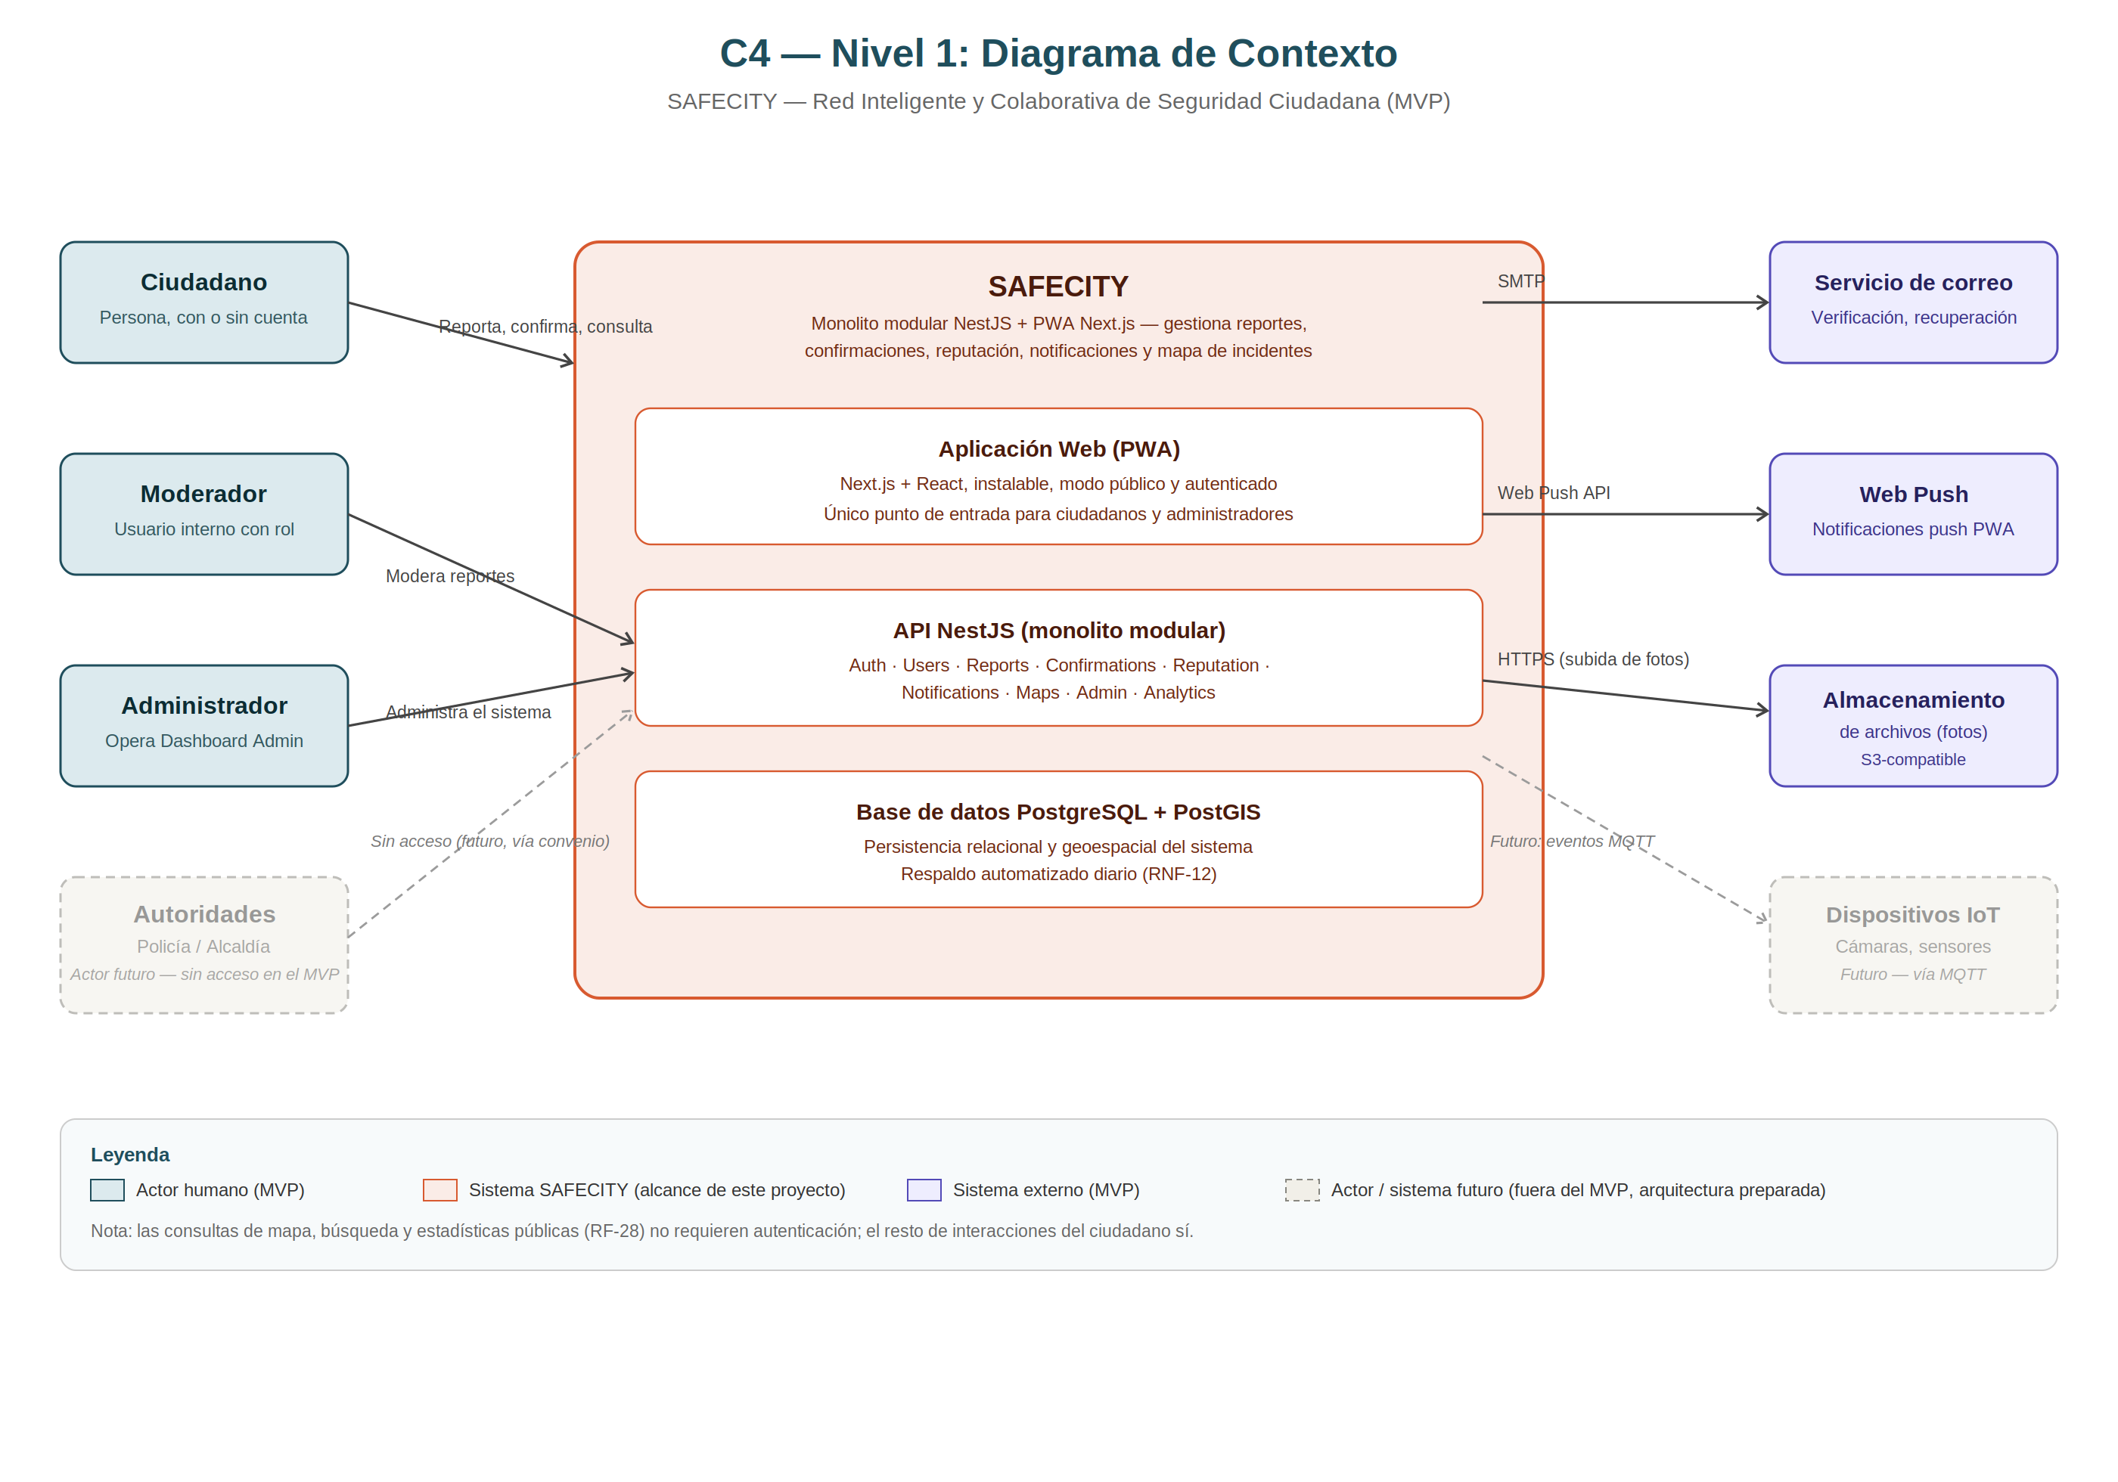
Figura 1 — C4 Nivel 1: Diagrama de Contexto

3.2 Nivel 2 — Diagrama de Contenedores
Detalla los contenedores del MVP: el frontend PWA y el Dashboard Admin (ambos Next.js), la API NestJS con sus nueve módulos internos, y la infraestructura de datos (PostgreSQL/PostGIS, Redis, almacenamiento de archivos, Web Push). El recuadro punteado "Guard JWT transversal + EventEmitter2" representa la frontera de comunicación entre módulos descrita en la sección 1.4 — es, deliberadamente, la única "costura" visible en todo el monolito.

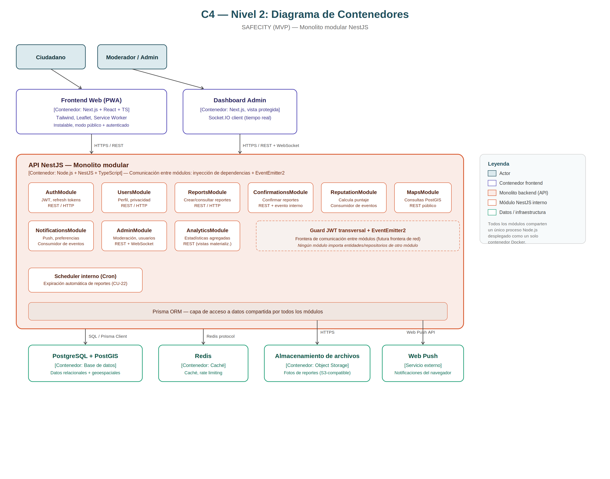
Figura 2 — C4 Nivel 2: Diagrama de Contenedores

3.3 Nivel 3 — Diagrama de Componentes
Se desarrollan tres módulos representativos, cada uno mostrando las tres capas de Clean Architecture (presentación, aplicación/dominio, infraestructura) y cómo la regla de dependencia siempre apunta hacia el dominio.

ReportsModule
El módulo núcleo del sistema. Muestra el patrón completo: Controller → UseCase → Entidad/Interfaz ← Implementación con Prisma, más el Scheduler interno que dispara la expiración automática (CU-22).

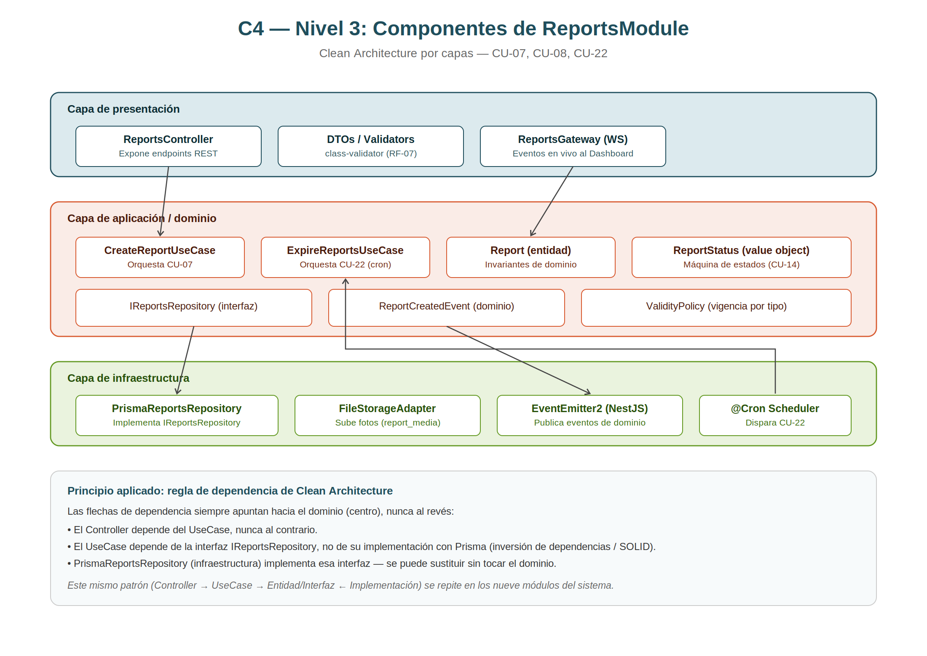
Figura 3 — C4 Nivel 3: Componentes de ReportsModule

AuthModule
Incluye la única excepción documentada a la regla de no-importación cruzada: IUsersRepository se comparte con UsersModule a través de un SharedKernel de interfaces, no por importación directa.

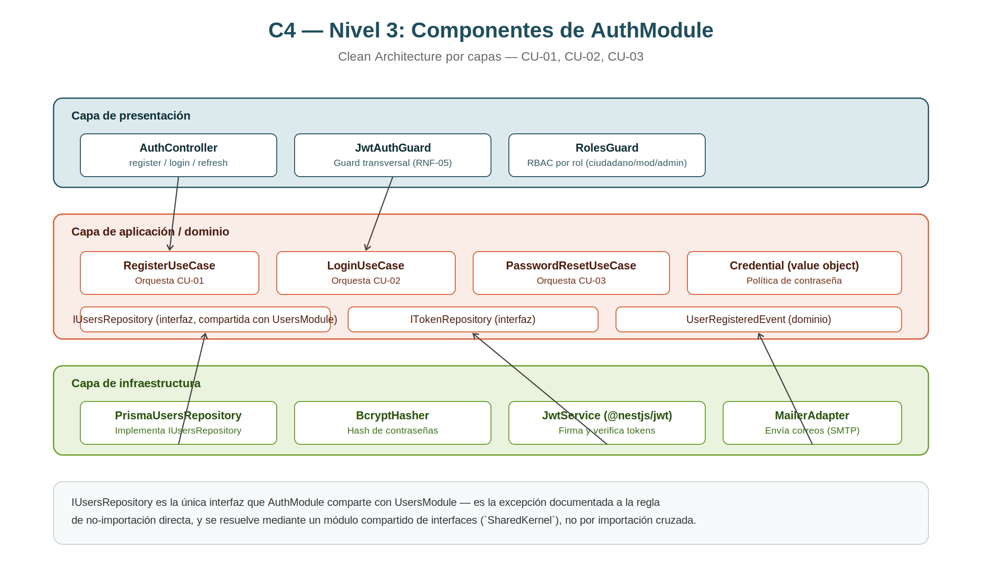
Figura 4 — C4 Nivel 3: Componentes de AuthModule

NotificationsModule
El ejemplo más claro de comunicación entre módulos vía eventos: ReportCreatedListener reacciona a un evento emitido por ReportsModule sin importar nada de ese módulo directamente.

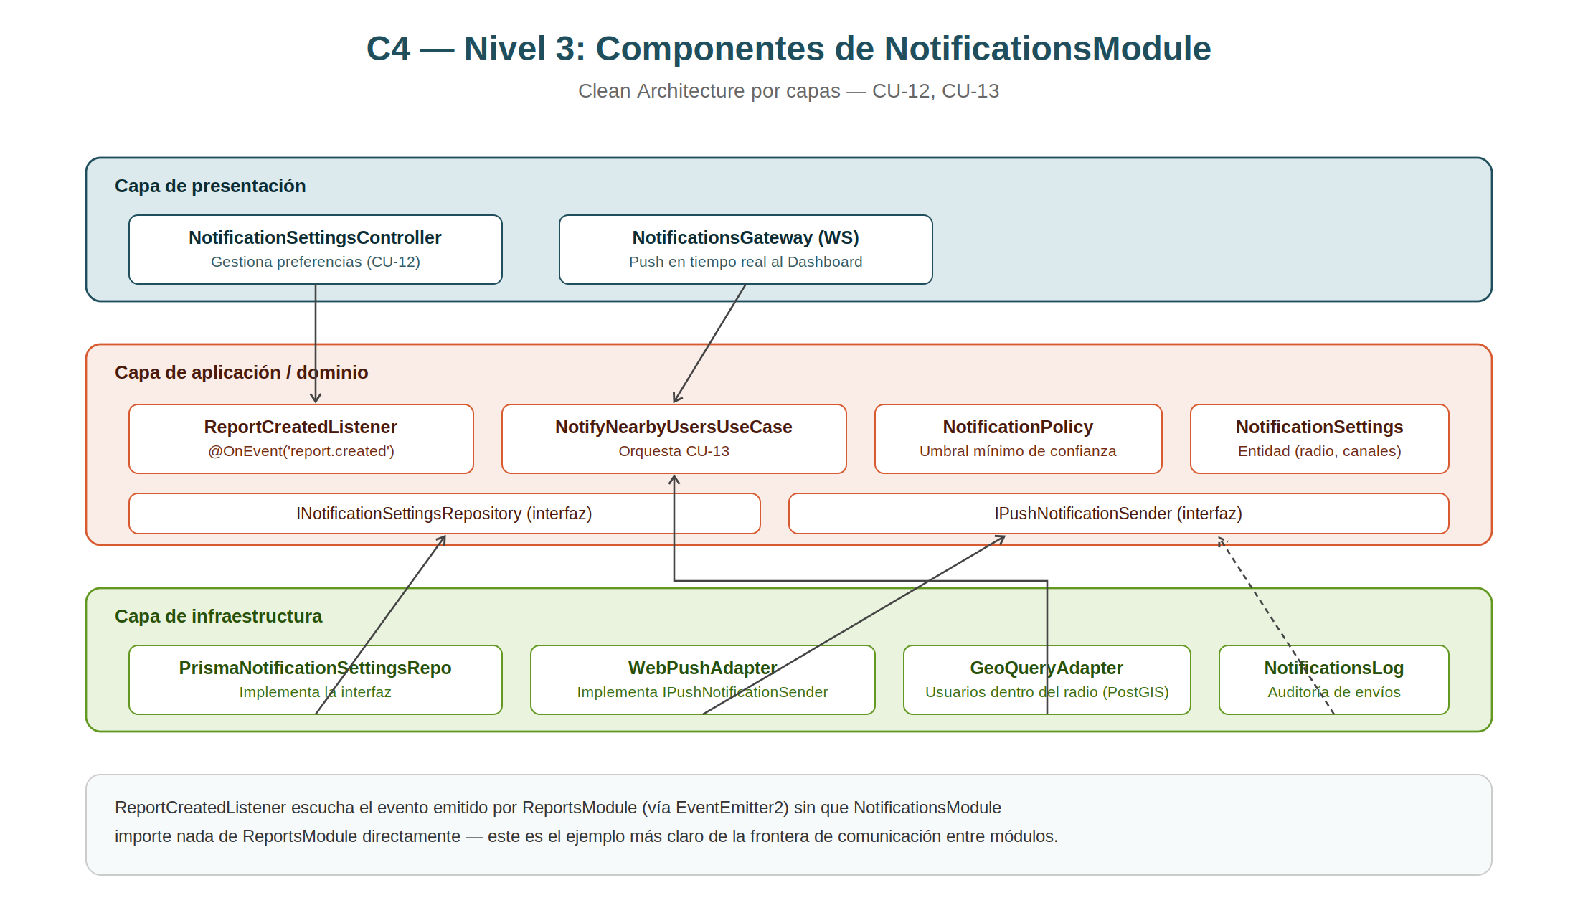
Figura 5 — C4 Nivel 3: Componentes de NotificationsModule

3.4 Nivel 4 — Diagrama de clases (entidades de dominio)
Representativo de los cinco dominios principales del MVP, con correspondencia explícita a modelos de Prisma, DTOs y servicios — el objetivo es que la transición de este documento al código sea prácticamente directa.

Report
La entidad núcleo del sistema. Su máquina de estados (ReportStatus) se desarrolla en detalle en la sección 4.5 de este documento.

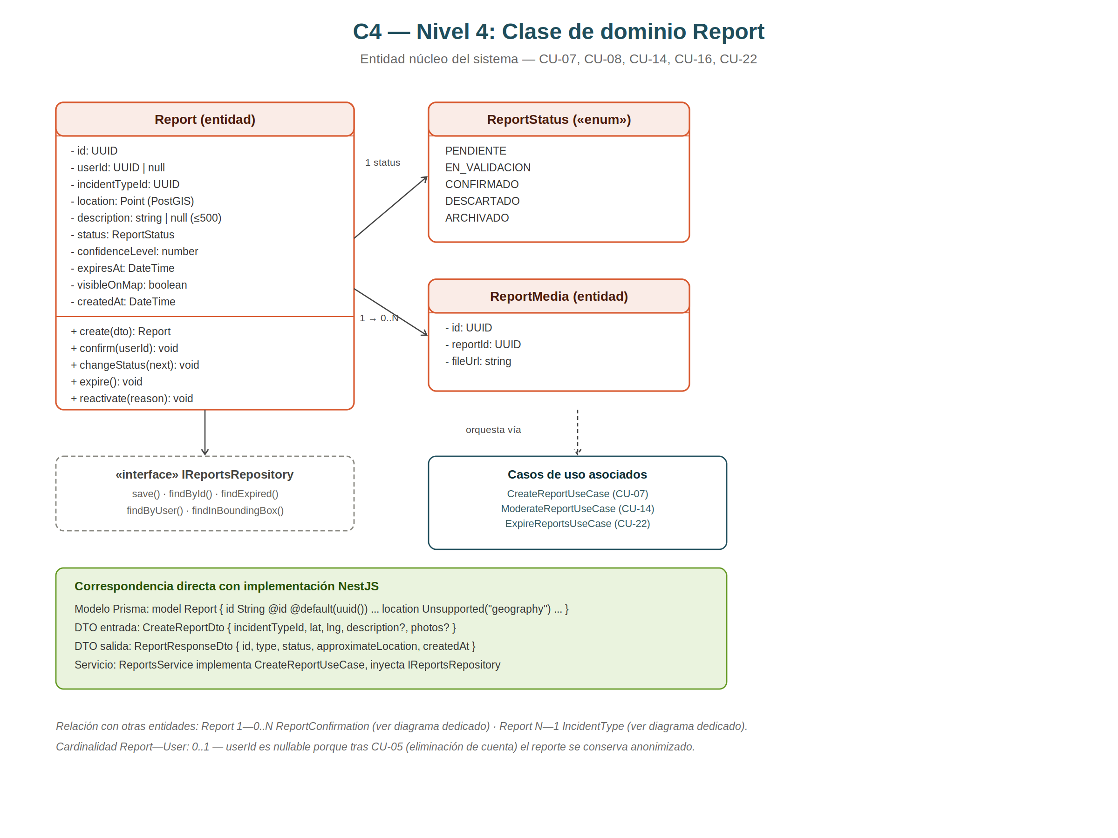
Figura 6 — Nivel 4: Clase de dominio Report

User
Autenticación y gestión de usuarios. Nótese la cardinalidad 0..1 entre User y Report: el userId es nullable porque, tras la eliminación de cuenta (CU-05), el reporte se conserva anonimizado en lugar de eliminarse.

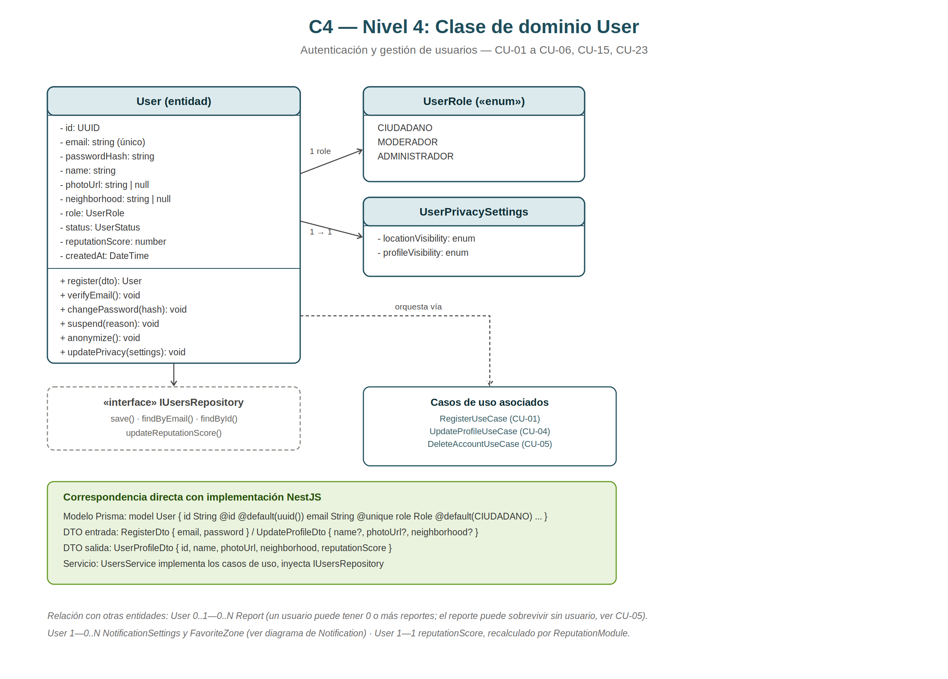
Figura 7 — Nivel 4: Clase de dominio User

Notification
Incluye NotificationSettings, FavoriteZone y NotificationsLog. El ReportCreatedListener que consume el evento de ReportsModule es el componente que materializa la frontera de comunicación entre módulos en código real.

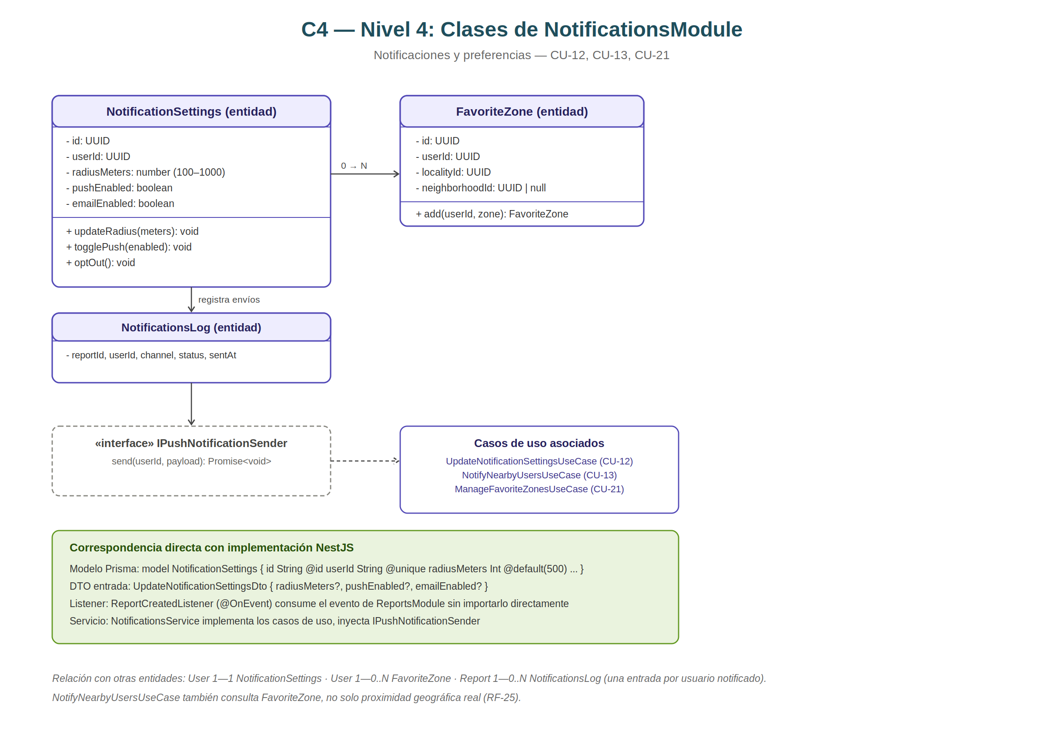
Figura 8 — Nivel 4: Clases de NotificationsModule

ReportConfirmation
Confirmaciones de la comunidad y su efecto en la reputación del usuario. El constraint de unicidad reportId+userId en la base de datos es la garantía real, a nivel de esquema, de que un usuario no puede confirmar el mismo reporte dos veces (CU-09).

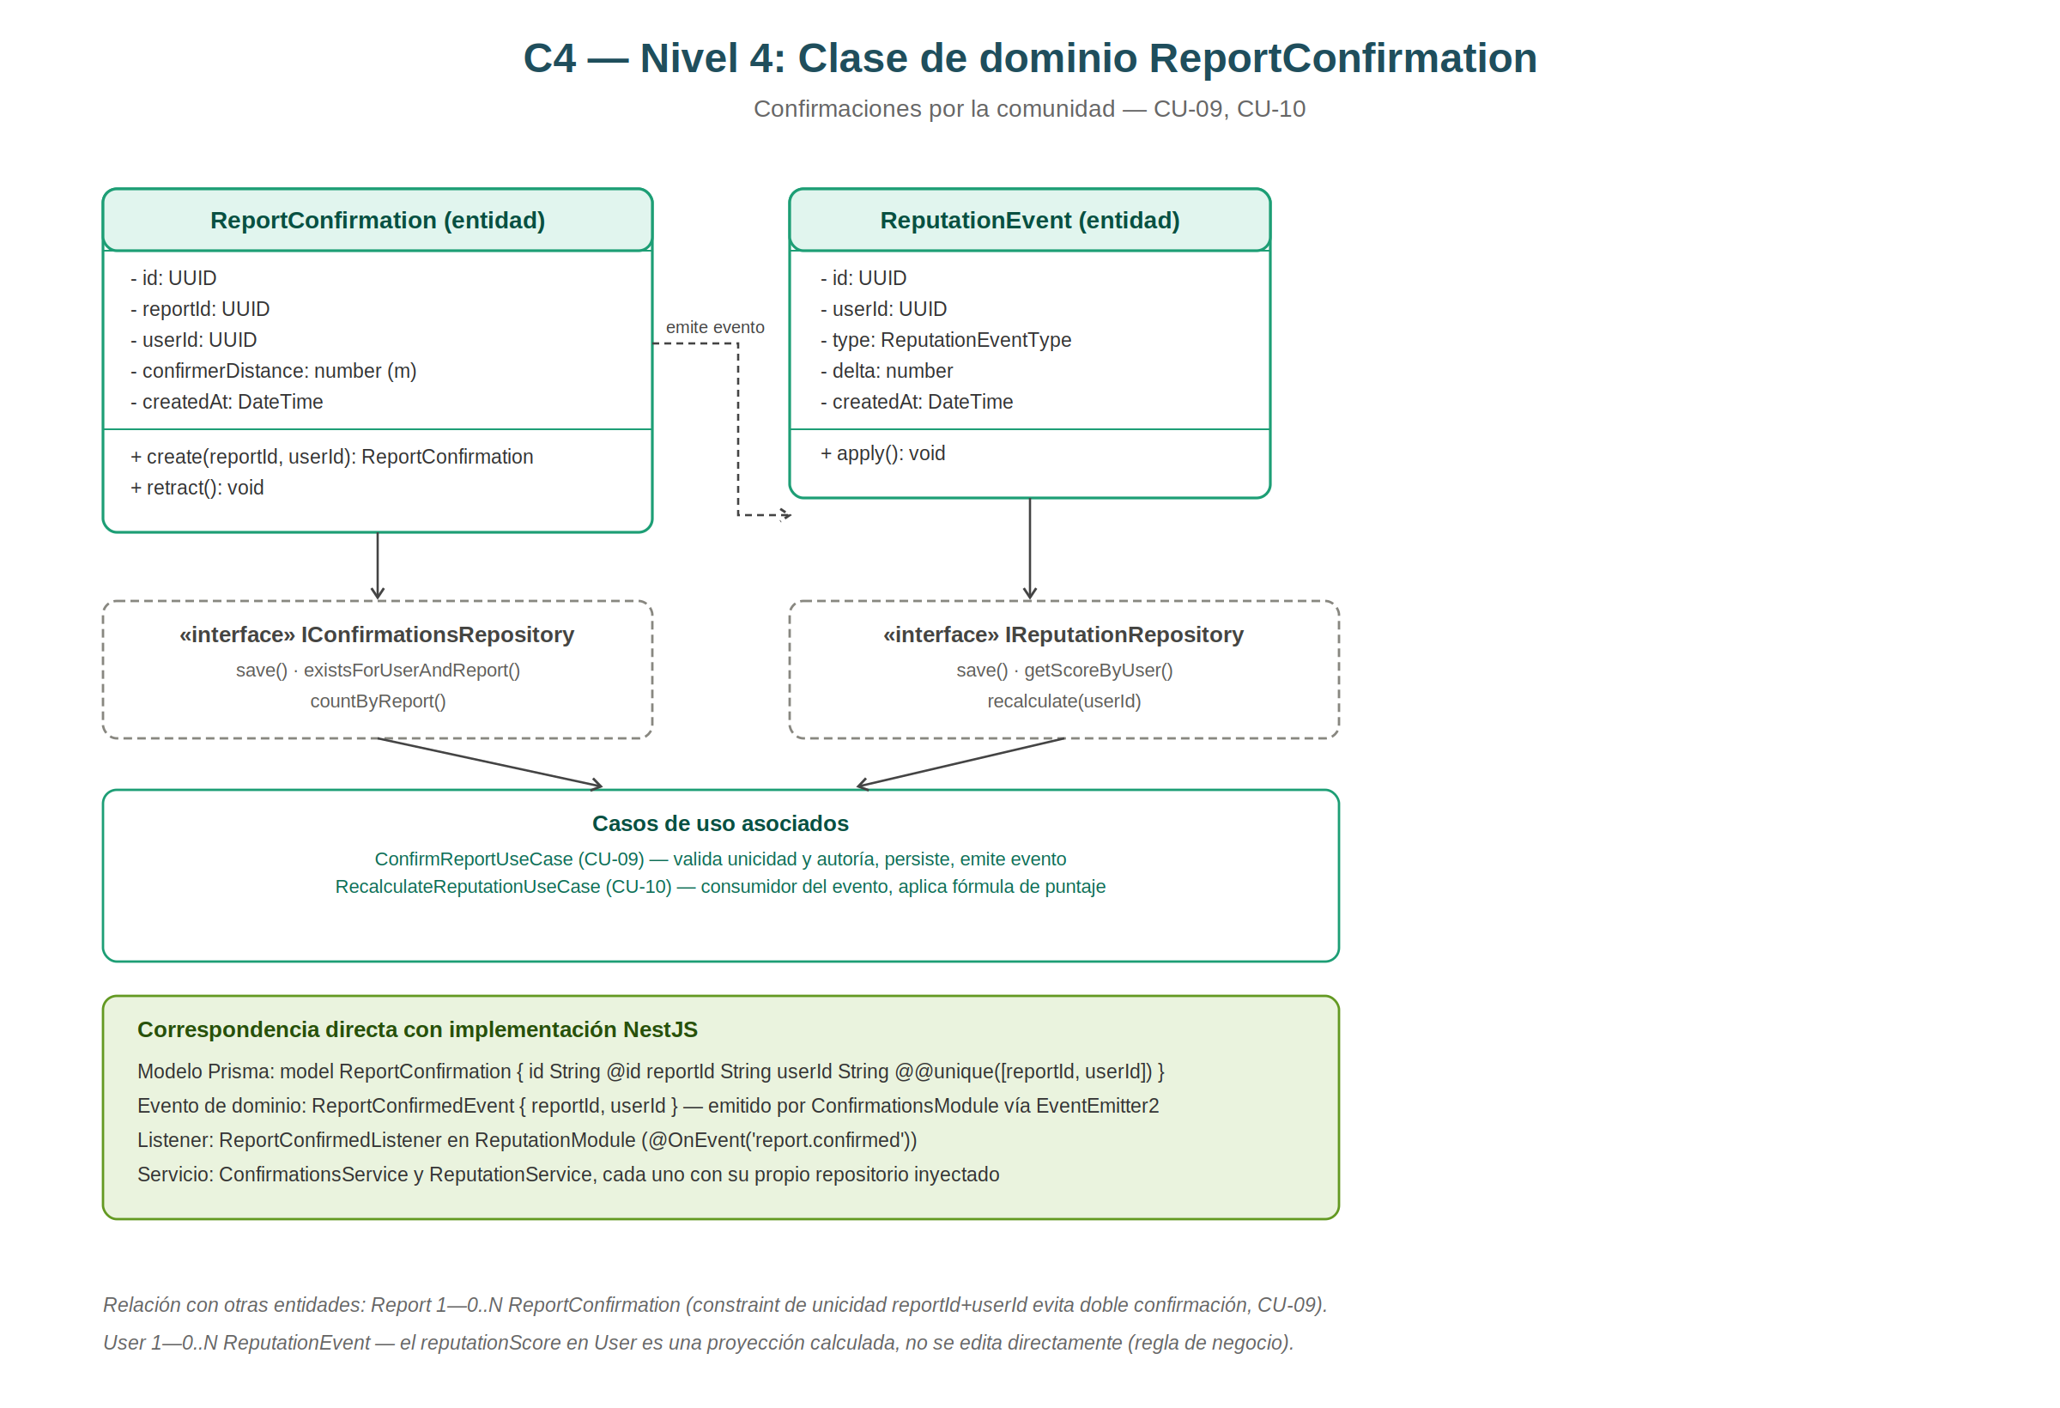
Figura 9 — Nivel 4: Clase de dominio ReportConfirmation

IncidentType
Tipos de incidente y configuración de vigencia, junto con la jerarquía geográfica (City / Locality / Neighborhood). Este diagrama es la base técnica directa de RF-21 y RNF-03: agregar una ciudad nueva al sistema es un INSERT, nunca una modificación de código.

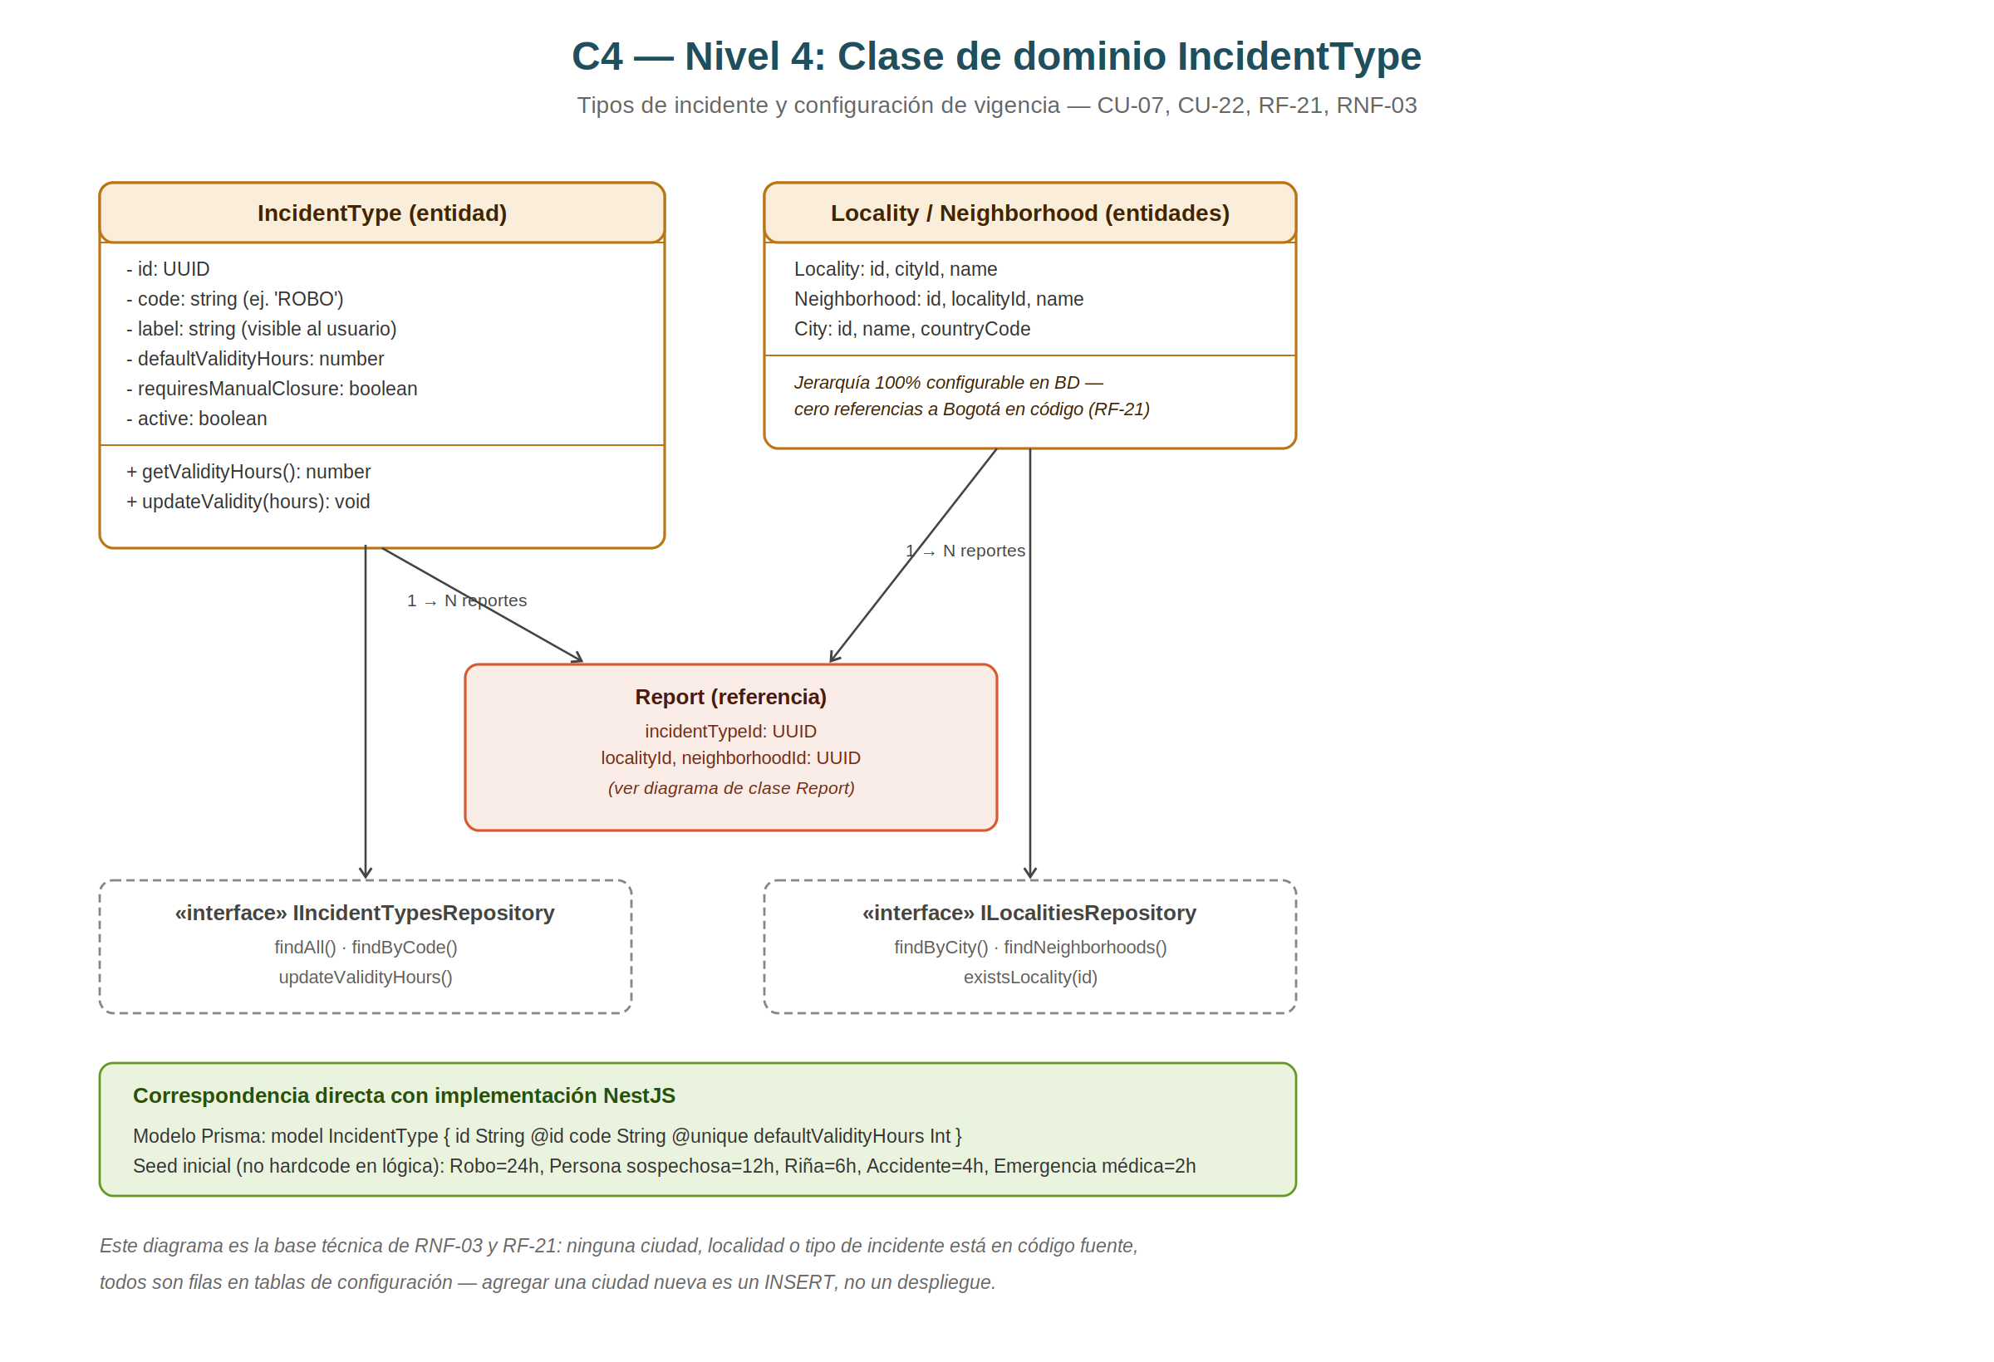
Figura 10 — Nivel 4: Clase de dominio IncidentType

4. Diagramas complementarios

4.1 Diagrama de despliegue
La decisión de monolito modular se refleja directamente en la infraestructura: un único nodo de aplicación ejecuta todo el sistema dentro de un solo contenedor Docker, detrás de un reverse proxy que termina TLS. No hay orquestación de múltiples servicios — el escalado futuro, si es necesario, se logra levantando réplicas del mismo contenedor, no desplegando servicios adicionales.

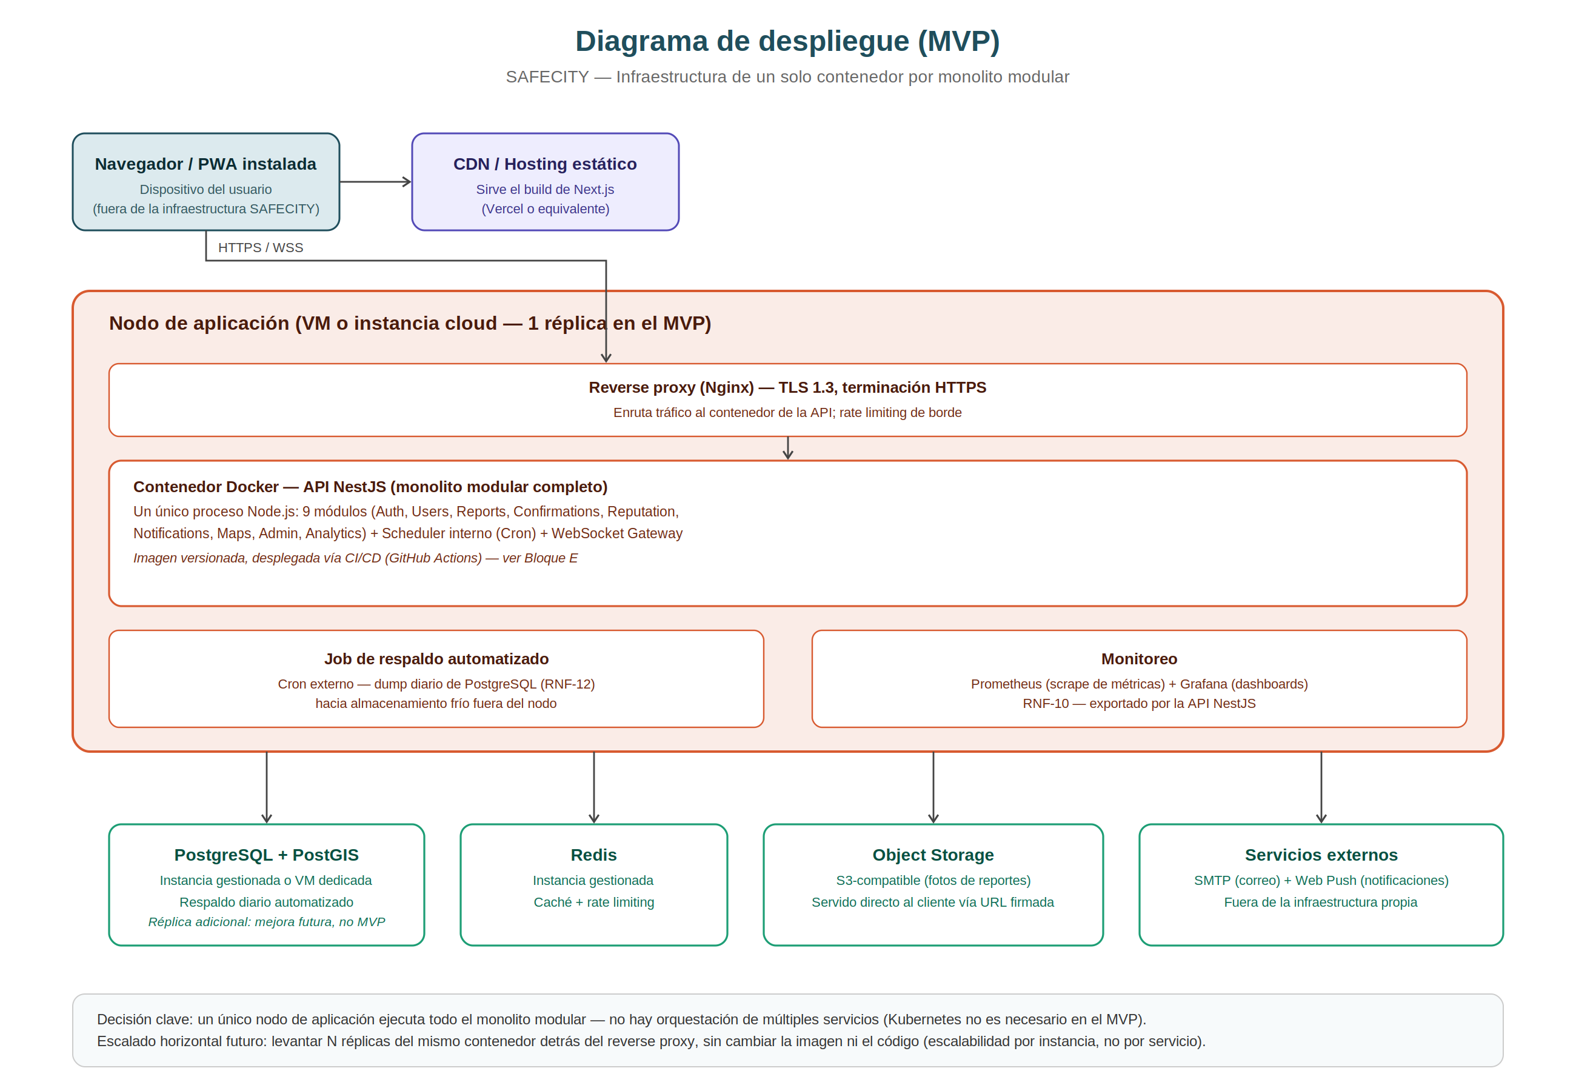
Figura 11 — Diagrama de despliegue del MVP

4.2 Flujo: creación de un reporte
Recorre el camino completo de CU-07 desde el formulario de 5 pasos hasta la respuesta 201, incluyendo ambos caminos de error (401 por token inválido, 422 por validación de negocio) y el disparo del evento que activará las notificaciones.

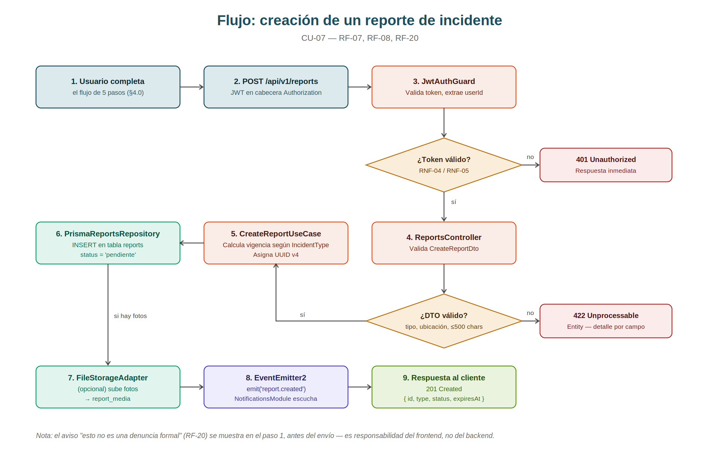
Figura 12 — Flujo de creación de un reporte de incidente

4.3 Flujo: envío de notificaciones
Muestra cómo el sistema evita generar una alerta masiva a partir de un único reporte (regla ya establecida en el documento base): el filtro de confianza mínima se aplica antes de la costosa consulta geoespacial, no después.

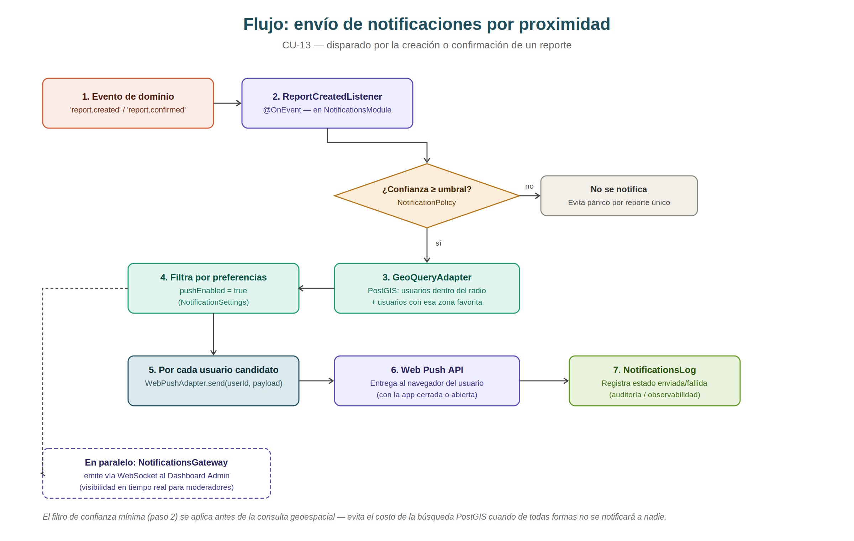
Figura 13 — Flujo de envío de notificaciones por proximidad

4.4 Autenticación: JWT + Refresh Token
Diagrama de secuencia completo: login inicial, uso del access token en un endpoint protegido (con los dos casos posibles: válido o expirado), y el flujo de renovación mediante el refresh token.

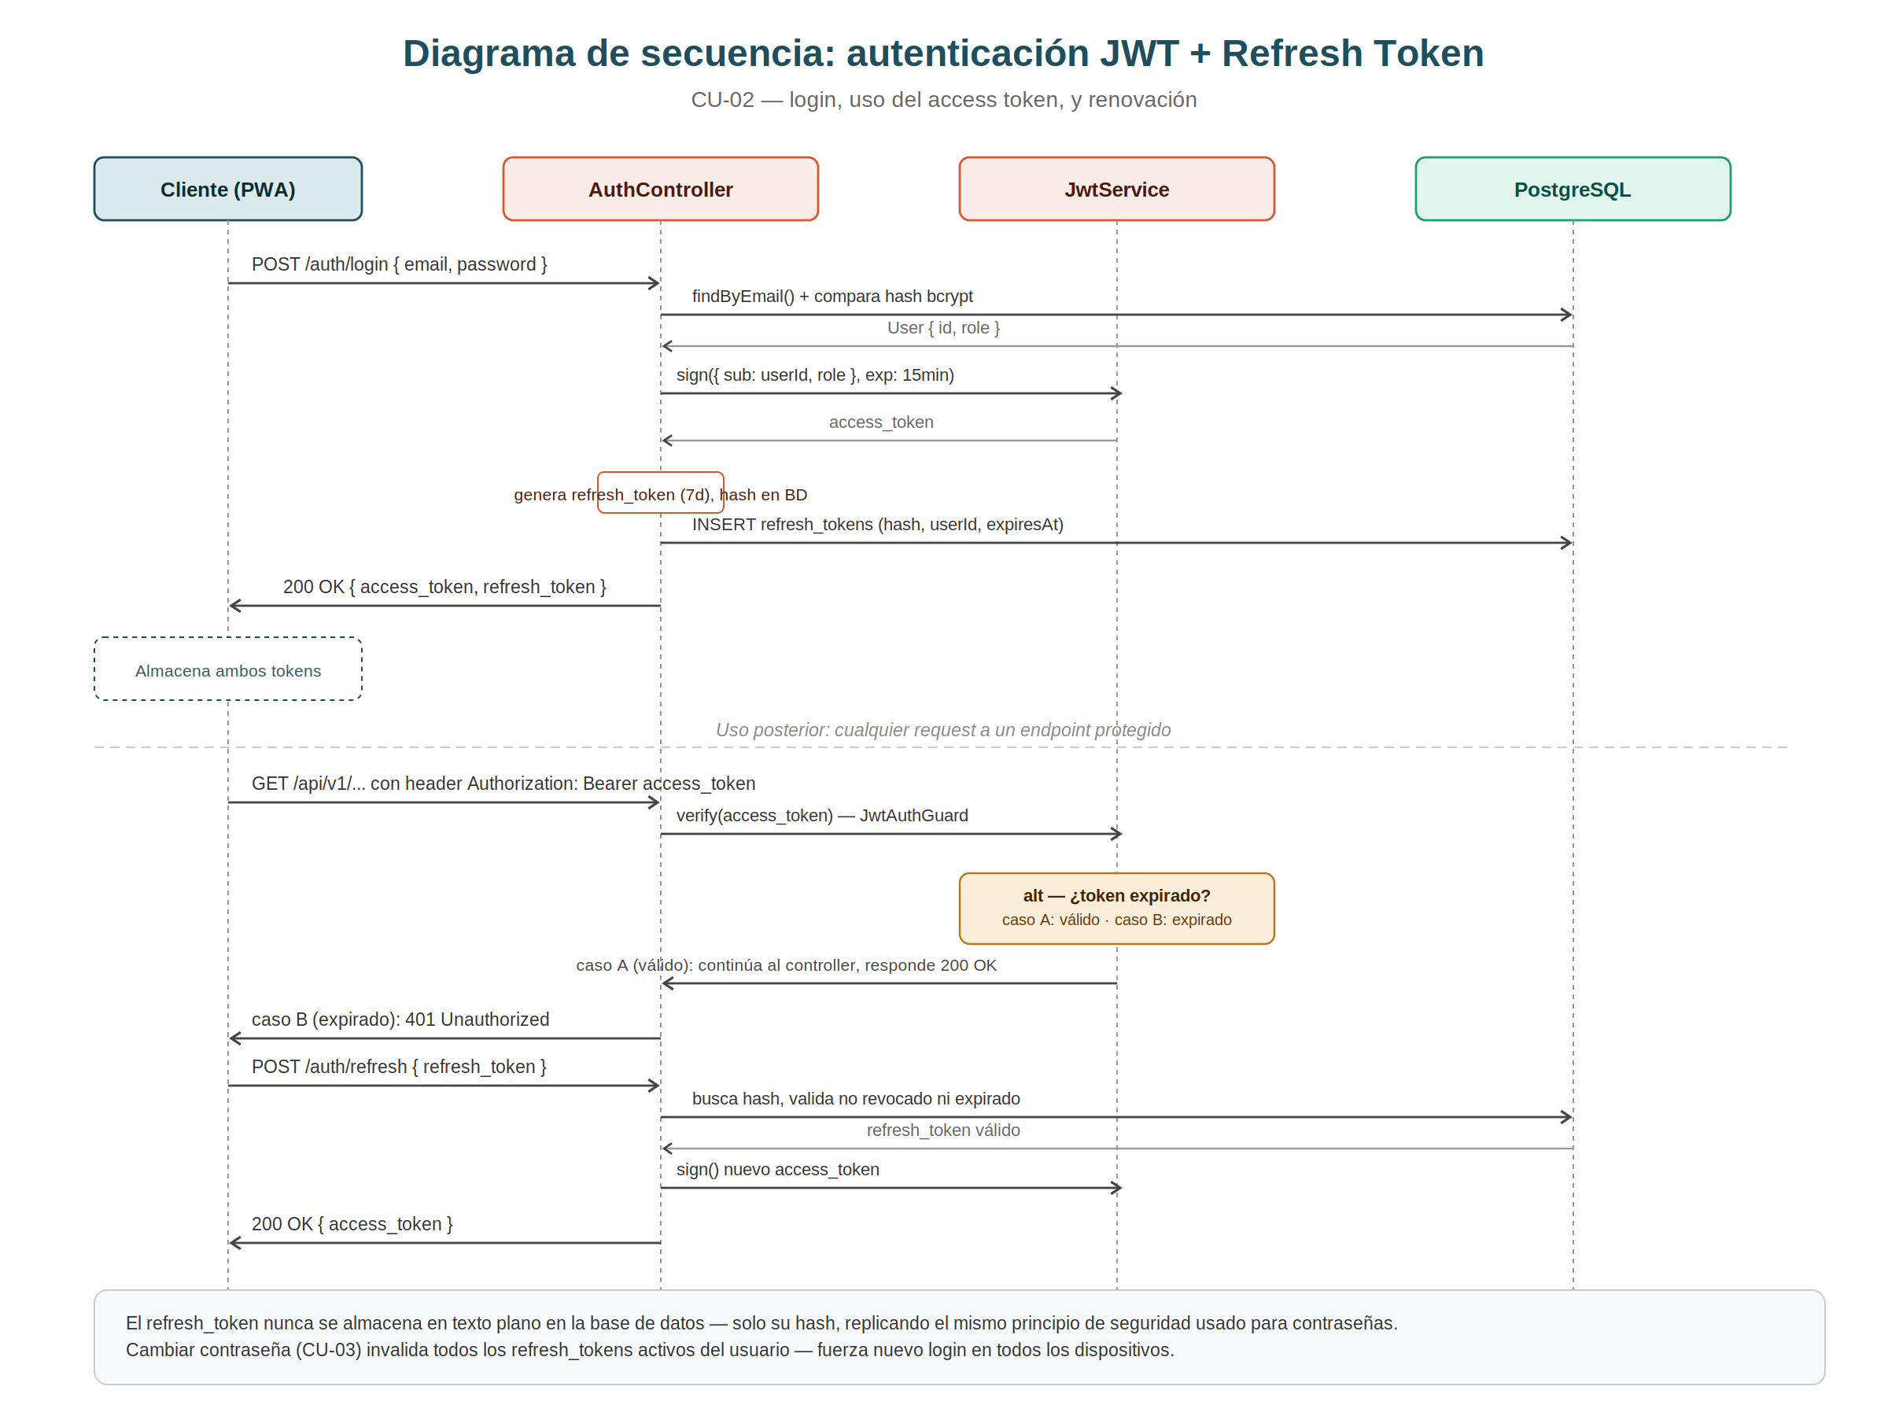
Figura 14 — Secuencia de autenticación JWT + Refresh Token

4.5 Ciclo de vida de un reporte
La máquina de estados completa de ReportStatus, incluyendo los caminos menos evidentes: expiración sin alcanzar confianza suficiente, apelación aprobada que regresa un reporte descartado a validación, y reactivación manual por un administrador.

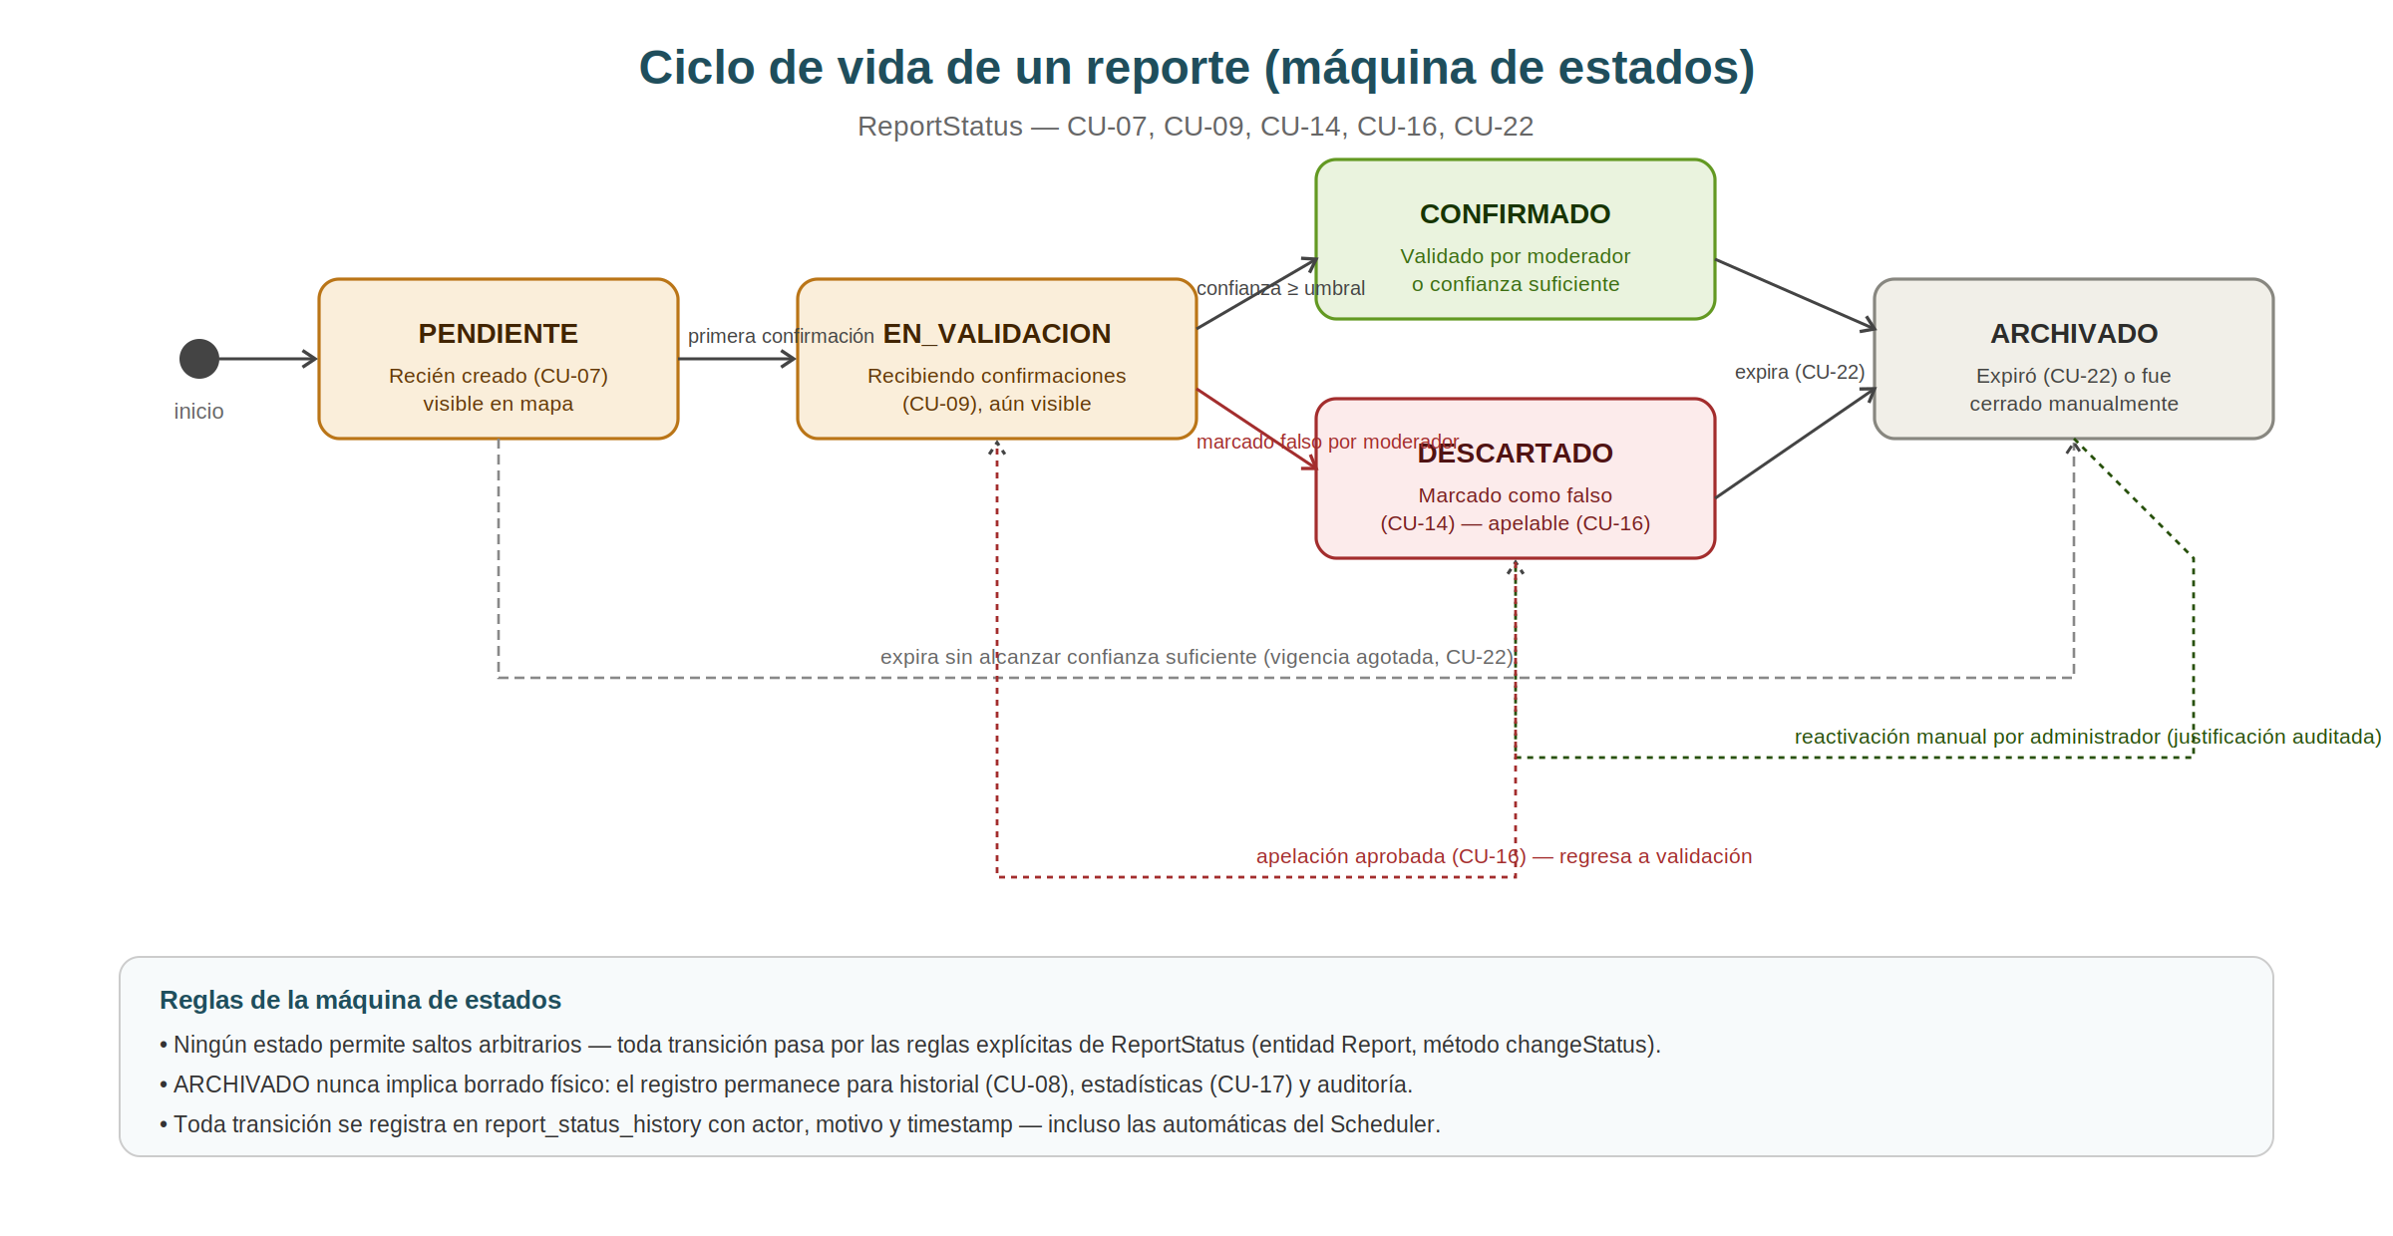
Figura 15 — Ciclo de vida de un reporte (máquina de estados)

